РЕСУРСЫ:

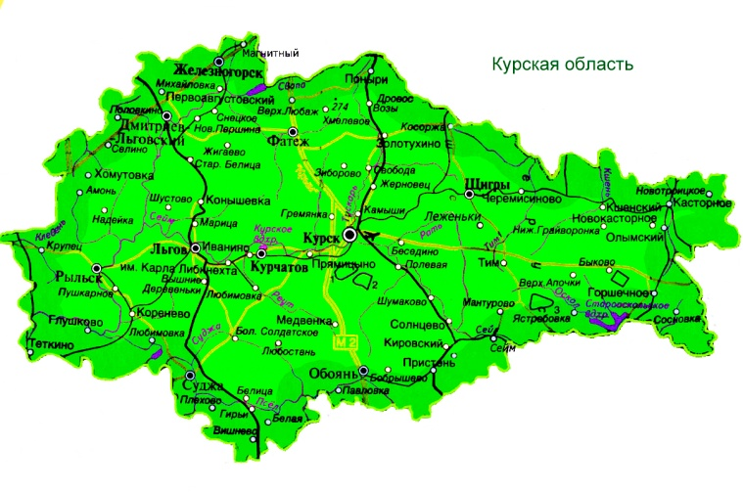

Краеведение

Ресурсы удаленного доступа
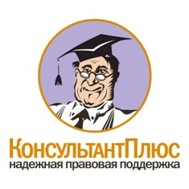
КонсультантПлюс – это крупнейший информационный массив, который предоставляется пользователям библиотеки БЕСПЛАТНО.
В справочно-правовую систему КонсультантПлюс входит более 6 миллионов документов. Она содержит законодательные и нормативные акты федерального уровня, международные правовые акты, консультации по конкретным ситуациям из юридической и бухгалтерской практики, книги и статьи из периодической печати и сборников, аналитические обзоры.

